Хичээлийн нэр: Физик Анги: 8
Хичээл № 1, 2 I долоо хоног
Хичээлийн сэдэв: Даралт сэдвийг бататгах
Зорилго:
Хатуу бие:
Хүндийн хүч (~F) Н
Тулах талбай (~1/S) 1/м²
Даралт P=F/S
Тодорхойлолт:
Нэгж 1Па=1Н/1м²
Хүчний үйлчилэлийн чигийн дагуу даралтыг дамжуулна.
F=P*S, S=F/P
- Биеийн даралт, талбайг тодорхойлох
Багш: Дараах бодлогуудыг бодохдоо өгөгдсөн томъёог ашиглаарай.
- Бодлогын өгөгдлийг зөв бичих
- Нэгжний шилжүүлэг хийх
- Томёъог зөв бичээрэй

Даалгавар 1
- 120 Н хүчээр 2 м² талбайд учруулах даралтыг ол.
- 2кН хүчээр 20м² талбайд ямар даралт учруулах вэ?
- 60 Н хүч 20 Па даралт үзүүлдэг бол ямар талбайд үйлчилсэн бэ?
- Тракторын жин 5.2кН ба хоёр дугуйн тулах талбай нь 1.3 м² бол трактор хөрсөн дээр ямар даралт учруулах вэ?
- 500кг масстай жижиг тракторын газартай шүргэлцэх талбай 1.2 м² бол ямар даралт үүсгэх вэ?
- Хүн хүрзэн дээр 600Н хүчээр гишгэнэ. Хүрзний өргөн 20см, ирний өргөн 0.5мм бол хөрсөнд ямар даралт учруулах вэ?
- 60кН/м², 6000Па , 60Н/см² гэсэн даралтуудын аль нь их вэ?
- Мөс 90кПа даралтыг тэсвэрлэнэ. Энэ мөсөөр 5.4тн масстай нийт дугуйн талбай нь 1.5м² трактор явж болох уу?
- Хутгыг яагаад ирэлдэг вэ?
- Ширээн дээр 10кг туухайны учруулах даралтыг ол. Ширээнд тулах талбай 50см²

Хичээлийн нэр: Физик Анги: 8
Хичээл №3, 4 II долоо хоног
Хичээлийн сэдэв: Гукийн хууль сэдвийг бататгах
Зорилго:
- Уян харимхай хүч, хат, деформацын хэмжээг тодорхойлох
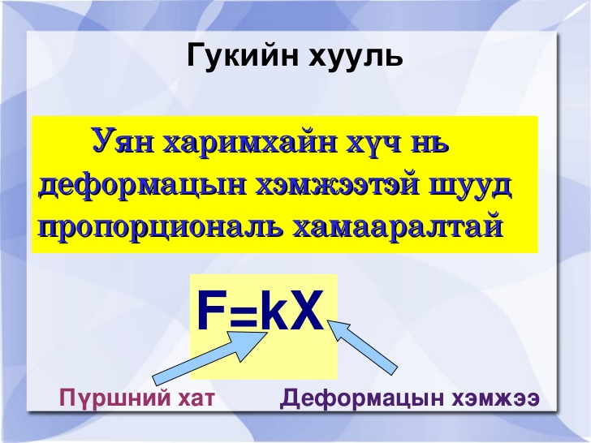
Багш: Дараах бодлогуудыг бодохдоо өгөгдсөн томъёог ашиглаарай.
- Бодлогын өгөгдлийг зөв бичих
- Нэгжний шилжүүлэг хийх
- Томёъог зөв сонгоорой

Даалгавар 2
1. Гукийн хуулийн томьёог бичиж тайлбарла.
2. Деформаци гэж юу вэ?
4. 5Н/м хаттай пүршийг 2м байсныг нь сунгаж 2.5м болгов. Хүчийг ол.
5. 10Н/м хаттай пүршийг 0.4м байсныг нь сунгаж 0.5м болгов. Хүчийг ол.
6. 4Н/м хаттай пүршийг 0.6м байсныг нь сунгаж 0.8м болгов. Хүчийг ол.
7. 50Н/м хаттай пүршийг 1.5м байсныг нь сунгаж 2.5м болгов. Хүчийг ол.
8. 500Н хүчээр татахад 40см урттай байсан резин 50см урттай болов. Хатыг ол.
9. 400Н хүчээр 2н/м хаттай пүршийг татав. Хэр хэмжээгээр сунасан бэ?

Хичээлийн нэр: Физик Анги: 8
Хичээл № 5, 6 III долоо хоног
Хичээлийн сэдэв: Хөшүүрэг сэдвийг бататгах
Зорилго:
- Хөшүүрэгт үйлчлэх хүч ба хүчний мөрийг тооцоолох, тайлбарлах
Багш: Дараах бодлогуудыг бодохдоо өгөгдсөн томъёог ашиглаарай.
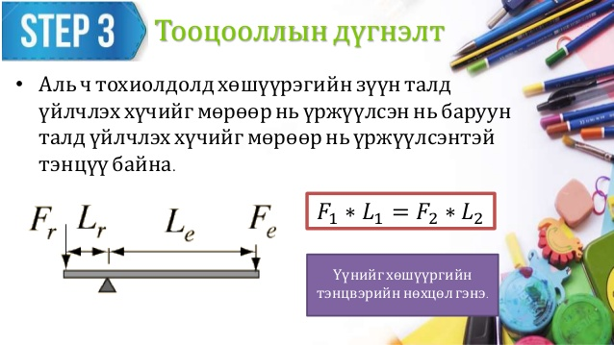
- Бодлогын өгөгдлийг зөв бичих
- Нэгжний шилжүүлэг хийх
- Томёъог зөв сонгоорой

Даалгавар 3

- Хүснэгтийг нөх.
№ | F₁ | L₁ | F₂ | L₂
1 | 3Н | 10см |  | 20см
2 | 5Н | 2см | 4Н
3 | 100Н |  | 200Н | 1,2м
4 |  | 40см | 8кН | 50см
5 | 30кН | 1,8м |  | 60м

- Хөшүүргийн бодлого зохиох /тусгай цаасан дээр бичих, бодолтоо өөрийн дэвтэр дээр хийх/.

Хичээлийн нэр: Физик Анги: 8
Хичээл № 7, 8 IV долоо хоног
Хичээлийн сэдэв: Механик хөдөлгөөн сэдвийг бататгах
Зорилго:
- Жигд хөдөлгөөний хурд ба замыг тооцоолох
- Жигд хувьсах хөдөлгөөний хурдатгалыг тооцоолох
- Хурд хугацааны графикаас физик хэмжигдэхүүнүүдийг тооцоолох
Багш: Дараах бодлогуудыг бодохдоо өгөгдсөн томъёог ашиглаарай.
- Бодлогын өгөгдлийг зөв бичих
- Нэгжний шилжүүлэг хийх
- Томёъог зөв сонгоорой

Жигд хөдөлгөөний хурд: $S=\frac{v}{t}$

Жигд хувьсах хөдөлгөөний хурдатгал: $a=\frac{v-v_{0}}{t}$

Даалгавар 4

1. Механик хөдөлгөөн гэж юу вэ?
2. Жигд хөдөлгөөн гэж юу вэ?
3. 600м замыг 5мин туулав. Хурдыг ол.
4. 72км/ц хурдтай 120 сек-д явсан бол замыг ол.
5. 0.2 сек-д машин хурдаа 36км/ц-72км/ц болгон өөрчлөв. Хурдатгалыг ол.
6. 4сек-д машин хурдаа 36км/ц-20м/с болгон өөрчлөв. Хурдатгалыг ол.
- 7. Машины хөдөлгөөний хурдатгал – хугацааны диаграмм өгөгдөв.
а, м/с²
3

2

1

0 5 10 15 20 25 30 35 t, с
Хурдатгал – хугацааны диаграмм ашиглан дараах даалгавруудыг гүйцэтгэнэ үү?
- Графикийн хос утгуудыг хүснэгтээр илэрхийлнэ үү?
t, сек | 0
а, м/с² | 0
- Хугацааны 0 – 15с, 15 – 35с – ын завсруудад машин ямар хөдөлгөөн хийснийг
үгээр тайлбарлан бичнэ үү?
- Эхний 15сек – нд машины ямар хэмжигдэхүүн хэрхэн өөрчлөгдөж байгааг тайлбарлан бичнэ үү?
- Сүүлийн 20сек – нд машин ямар хурдатгалтай хөдөлсөн бэ?

